**„STEJNÁ KOŠŤATA“**

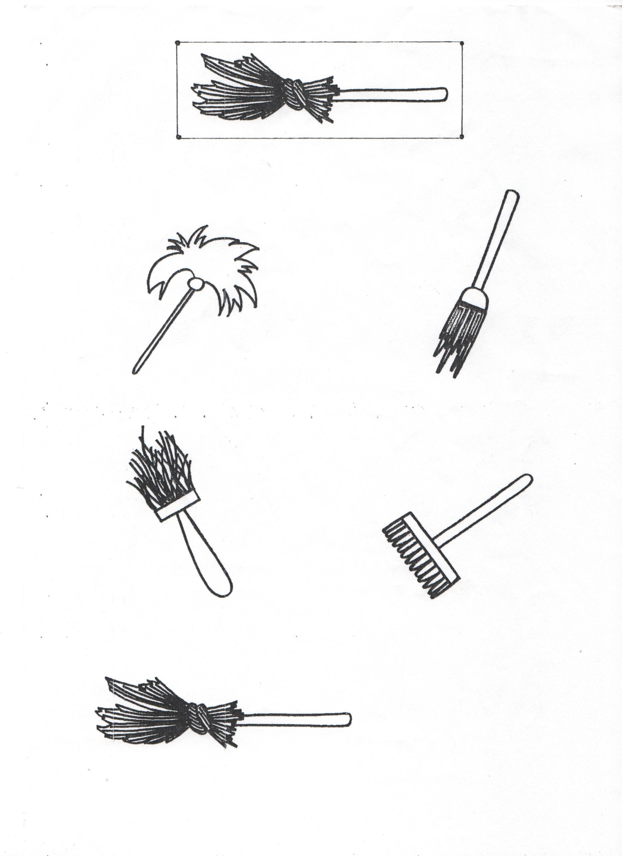**Úkol:** *„Havran Abraxas zkoušel malou čarodějnici z kouzel a dal jí za úkol vyčarovat dvě úplně stejná košťata. Malé čarodějnici se to sice povedlo, ale koště se zamíchalo mezi hromadu dalších a teď jej ani malá čarodějnice a ani Abraxas nemohou najít. Pomozte jim, děti. Najděte koště, které je stejné jako koště na obrázku nahoře.“*